**БИЛЕТЫ муниципального публичного зачета по геометрии**

**в 7-х классах**

Билет 1.

1. Определение отрезка. Обозначение отрезка. Середина отрезка. Построение середины отрезка с помощью циркуля и линейки (без доказательства).

2. Доказать признак равенства треугольников по двум сторонам и углу между

ними.

З. В треугольнике АВС проведена биссектриса СЕ. Найдите величину угла ВСЕ, если угол ВАС = 460 и угол АВС =78 0

4. Сумма вертикальных углов в З раза больше смежного с ними угла.

Найдите вертикальные углы.

Билет 2.

1. Определение луча, Обозначение луча. Определение биссектрисы угла. Построение биссектрисы угла при помощи циркуля и линейки (без доказательства).
2. Доказать признак равенства треугольников по стороне и двум прилежащим

углам. 

З. В прямоугольном треугольнике DEF катет DF равен 14 см, LE=300 Найдите гипотенузу DE.

4. Биссектриса внешнего угла при вершине В треугольника АВС параллельна стороне АС. Найдите величину угла САВ, если угол ABC = 320 .

Билет З .

1. Определение угла. Обозначение угла. Построение угла, равного данному (без доказательства).
2. Доказать признак равенства треугольников по трем сторонам.

З. Угол при основании равнобедренного треугольника равен 720 . Найдите

угол при вершине.

4. Углы треугольника АВС относятся так::2:3. Биссектриса ВМ угла АВС равна 6. Найдите длину отрезка МС.

Билет 4.

1. Определение и свойство смежных углов (формулировка).

2. Доказать теорему о сумме углов треугольника.

З. Периметр равнобедренного треугольника 19 см, а основание— 7 см. Найти боковую сторону треугольника.

4. Внешний угол при вершине В треугольника АВС равен 1020 . Биссектрисы углов А и С треугольника пересекаются в точке О. Найдите величину угла АОС, Дайте ответ в градусах.

Билет 5.

1 , Определение и свойство вертикальных углов (формулировка).

2. Доказать свойство биссектрисы равнобедренного треугольника.

З. Один из углов, образованных при пересечении двух прямых, на 500 меньше другого. Найти эти углы.

4, Высоты, проведенные к боковым сторонам АВ и АС остроугольного равнобедренного треугольника АВС, пересекаются в точке М. Найдите углы треугольника, если угол ВМС=1400 .

Билет 6.

1. Определение треугольника. Стороны, вершины, углы треугольника. Периметр треугольника.

2, Аксиома параллельных прямых. Доказать следствия из аксиомы параллельных прямых.

З. Внешний угол равнобедренного треугольника равен 76 0. Найдите углы треугольника.

4. Угол АОВ равен 1380 . Через точки А и В проведены прямые, которые параллельны сторонам данного угла и пересекаются в точке С. Найдите углы, которые образовались при пересечении этих прямых.

Билет 7.

1. Определение равнобедренного треугольника. Равносторонний треугольник. Сформулировать свойства равнобедренного треугольника.
2. Доказать свойства смежных и вертикальных углов.

З. Углы треугольника АВС относятся так: А :В : C=3:4:5. Найдите углы этого треугольника.

4. В равнобедренном треугольнике АВС с основанием АС угол В равен 1200 Высота треугольника, проведённая из вершины А, равна 7. Найдите длину стороны АС.

Билет 8.

1. Определение медианы, биссектрисы и высоты треугольника.

2. Сформулировать признаки параллельных прямых. Доказать один по выбору обучающегося.

З. Диаметры АВ и СД окружности пересекаются в точке О. Найдите величину угла ADO, если угол BOD = 1500 ,

4. Биссектриса угла при основании равнобедренного треугольника равна основанию треугольника. Найдите его углы.

Билет 9.

1. Определение внешнего угла треугольника. Сформулировать свойство внешнего угла треугольника.
2. Доказать, что при пересечении двух параллельных прямых секущей накрест лежащие углы равны.

З . Найдите все неизвестные углы треугольника АВС .

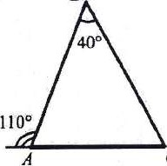с

4. В треугольнике АВС углы А и С равны 400 и 600 соответственно. Найдите угол между высотой ВН и биссектрисой BD.

Билет 10.

1. Определение остроугольного, прямоугольного, тупоугольного треугольника. Стороны прямоугольного треугольника.
2. Доказать, что при пересечении двух параллельных прямых секущей

а) соответственные углы равны, б) сумма односторонних равна 1800

З. Между сторонами угла АОВ, равного 1100 , проведен луч ОС так, что угол АОС на 300 меньше угла ВОС Найдите углы АОС и СОВ.

4. В прямоугольным треугольнике биссектриса наименьшего угла образует с меньшим катетом углы, один из которых на 200 больше другого. Найдите острые углы данного треугольника.

Билет 11.

1. Определение окружности. Центр, радиус, хорда, диаметр и дуга окружности.
2. Доказать свойство углов при основании равнобедренного треугольника.
3. Укажите пары параллельных прямых и докажите их параллельность.

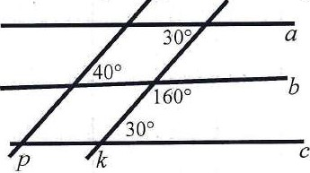

1. Два угла треугольника относятся как 4:7, а внешний угол третьего угла равен 1210 . Найдите углы треугольника.

Билет 12.

1. Определение параллельных прямых и параллельных отрезков. Сформулировать аксиому параллельных прямых.
2. Доказать теорему о соотношении между сторонами и углами треугольника (прямую или обратную). Следствия из теоремы.

З. В прямоугольном треугольнике АВС с прямым углом С проведена высота СД. Найдите величину угла А, если угол BCD равен 500 .

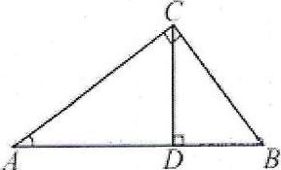

4. Точка А лежит на окружности с центром в точке О. АВ и АС — равные хоры окружности, AD — ее диаметр. Докажите, что DA — биссектриса угла BDC.

Билет 13.

1. Определение расстояния от точки до прямой. Наклонная. Определение расстояния между параллельными прямыми.
2. Доказать, что каждая сторона треугольника меньше суммы двух других.

Что такое неравенство треугольника?

З. Дана окружность с центром в точке О. АД=4см. Найдите ВС.

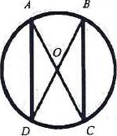

в

4. Два внешних угла треугольника при разных вершинах равны. Периметр треугольника равен 78 см, а одна из сторон равна 18 см. Найдите две другие стороны треугольника

Билет 14.

1 . Сформулировать признаки равенства прямоугольных треугольников.

2. Доказать свойство внешнего угла треугольника.

З. Радиус окружности, с центром в точке О равен 7 см. Найдите ВС, если периметр треугольника АОВ=20 см.

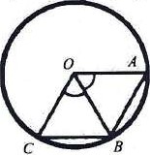

4. Докажите, что биссектрисы внутренних односторонних углов при параллельных прямых и секущей перпендикулярны.

Билет 15.

1. Что такое секущая? Назовите пары углов, которые образуются при пересечении двух прямых секущей.
2. Доказать свойство катета прямоугольного треугольника, лежащего против угла в 300 .Сформулировать обратное утверждение.

3. AD — биссектриса угла ВАС. Докажите равенство треугольников АВД и АСД.

в

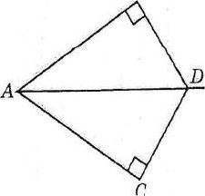

4.В окружности с центром в точке О проведены диаметры ВД и АС. Параллельны ли прямые АД и ВС?

Приложение 3

**Критерии оцениваниярегионального публичного зачета**

1 вопрос: 0-1 б

2 вопрос: 0-2 б

3 вопрос: 0-1 б

4 вопрос: 0-2 б

За ответ на вопрос №2 выставляется 2 балла, если сформулирована правильно теорема и представлено её полное доказательство; 1 балл, если сформулирована правильно теорема без доказательства, и 0 баллов во всех других случаях.

Ответ на вопрос №4 (задача), оцениваемый в 2 балла, считается выполненным верно, если выбран правильный путь решения, понятен путь рассуждения, дан верный ответ. Если допущена ошибка, не носящая принципиального характера и не влияющая на общую правильность хода решения, то выставляется 1 балл.

Максимальное количество баллов – 6

**Шкала перевода баллов**

**в школьную отметку регионального публичного зачета**

|  |  |  |  |  |
| --- | --- | --- | --- | --- |
| **Отметка** | *пересдача* | «3» | «4» | «5» |
| **Балл** | **0-2** | *при условии, что решена одна из задач | **4** | **5- 6** |